

|  |
| --- |
| Poker online |

Junod Alexandre,

SI-C4a,

2017-2018Table des matières

1 Introduction 3

1.1 Cadre, description et motivation 3

1.2 Organisation 3

1.3 Objectifs 3

1.4 Planification initiale 3

2 Analyse 4

2.1 Cahier des charges détaillé 4

2.2 Diagramme, Maquettes et uses cases du poker online 5

2.2.1 Déroulement d’une partie 5

2.2.2 Page de connexion, première page vue par le joueur 6

2.2.3 Page d’inscription 7

2.2.4 Page d’accueil 8

2.2.5 Page d’accueil et message de partie pleine 9

2.2.6 Table avec 6 joueurs, partie en cours 10

2.2.7 Table avec 3 joueurs, partie en cours 11

2.2.8 Table avec 1 joueur gagnant 12

2.2.9 Table avec 1 joueur en attente d’autres joueurs 13

2.2.10 Démarrer la partie 14

2.2.11 Rejoindre une table 16

2.3 Stratégie de test 18

2.4 Planification 18

3 Conception 18

3.1 Dossier de conception 18

4 Réalisation 19

4.1 Dossier de réalisation 19

5 Réalisation 19

6 Conclusions 19

7 Annexes 19

7.1 Journal de bord du projet 19

7.2 Journal de travail 19

7.3 Tests des uses cases 19

7.4 Vidéo du déroulement d’une main 19

# Introduction

## Cadre, description et motivation

Ce projet de Pré-TPI a pour but de réaliser un poker online avec les règles du Texas Hold’em, dans lequel 6 joueurs joueront les uns contre les autres. Le Pré-TPI est en place afin d’acquérir de nouvelles connaissances et manière de travailler qui me seront utiles pour le TPI.

## Organisation

Le projet est suivi par un chef de projet, un seul élève est mandaté pour accomplir le travail donné.

|  |  |  |
| --- | --- | --- |
|  | Nom, prénom | E-mail |
| Élève | JUNOD, Alexandre | [alexandre.junod@cpnv.ch](mailto:alexandre.junod@cpnv.ch) |

|  |  |  |
| --- | --- | --- |
|  | Nom, prénom | E-mail |
| Responsables du projet 1 | CARREL, Xavier | [xcl@cpnv.ch](mailto:xcl@cpnv.ch) |

## Objectifs

* Tenir un journal de travail et de bord tout au long du projet
* Créer des Uses-cases et scénarios
* Créer des maquettes des différentes pages du poker online
* Être organisé et autonome tout au long du projet
* Planifier et suivre la planification faite à l’aide du Trello
* Faire une démonstration de chaque sprint une fois terminée
* Créer plusieurs versions des documents crées à l’aide de GitHub
* Augmenter la qualité des communications faites entre moi et mon chef de projet
* Être rigoureux sur la documentation et les délais

## Planification initiale

Le cahier des charges m’a été fourni le 01 février 2018, et doit être livré le 20 avril 2018. Le projet sera présenté par la suite au chef de projet.

# Analyse

Ce projet a été choisis par un chef de projet. Il m’a été demandé de faire une fiche signalétique en exprimant mes volontés pour le Pré-TPI et de donner un exemple de ce que je voulais faire. Ma fiche signalétique parlait d’un poker online, et j’ai eu comme cahier des charges, réaliser un poker online avec les règles Texas Hold’em.

Afin de réaliser ce projet, j’ai dû m’informer sur le poker, car je n’avais jamais compris comment se déroulait une partie. Les utilisateurs seront donc capables de s’inscrire de se connecter à la page web, de rejoindre une seule et unique table et de joueur comme dans une vraie partie. Le jeu ne sera pas capable de partager des pots correctement dans certaines situations farfelues, telles que des égalités sur certains all-in.

## Cahier des charges détaillé

Voir le document en annexe intitulé « PréTPI17-18_CdC_JUNOD Alexandre.docx »

## Diagramme, Maquettes et uses cases du poker online

### Déroulement d’une partie

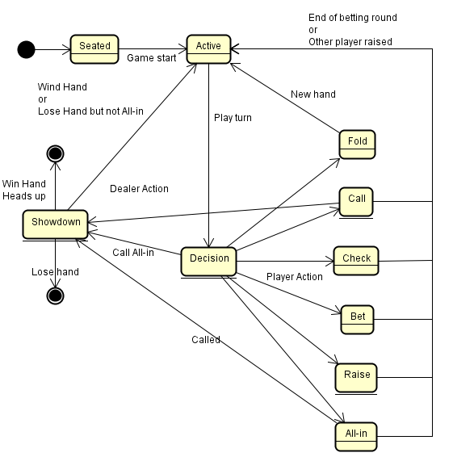

### Page de connexion, première page vue par le joueur

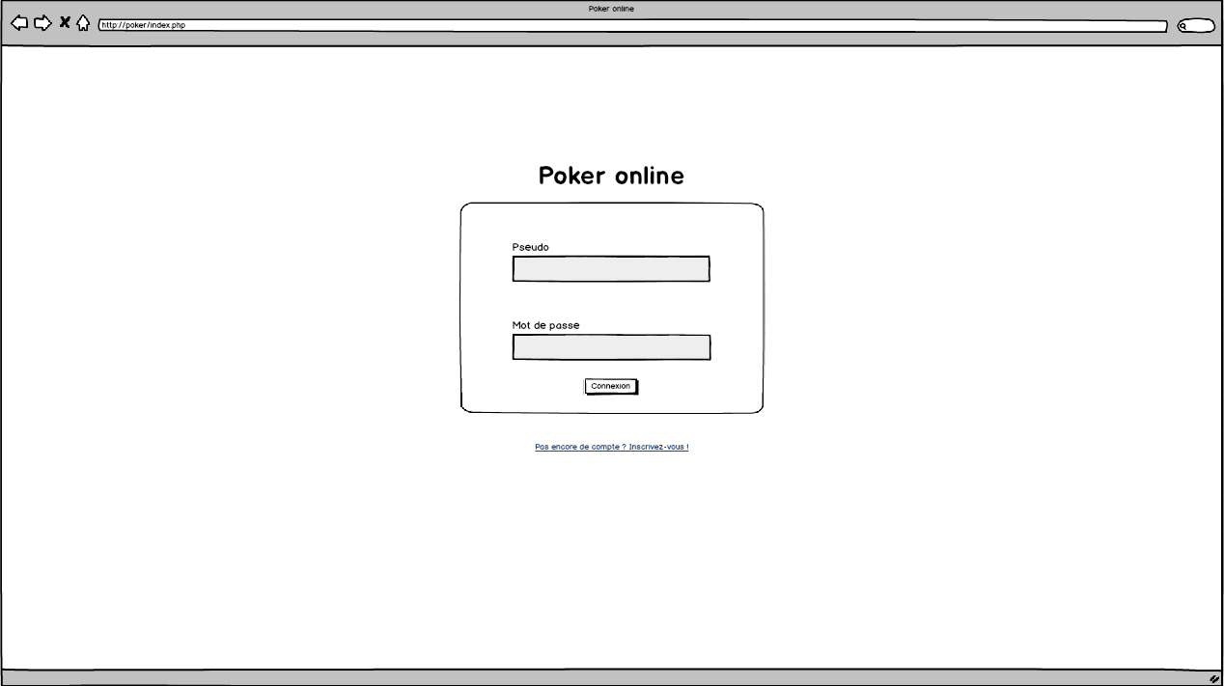

### Page d’inscription

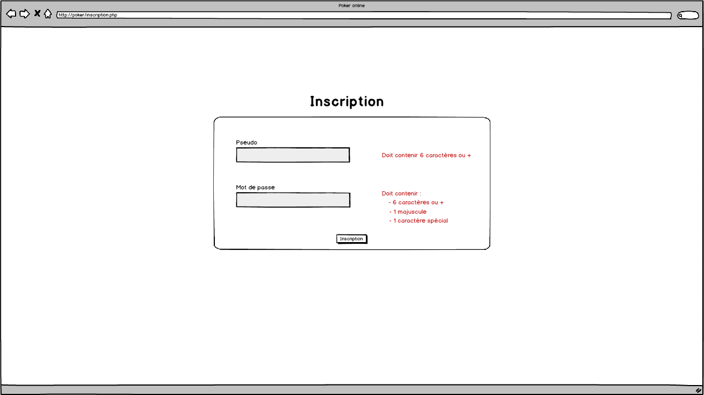

### Page d’accueil

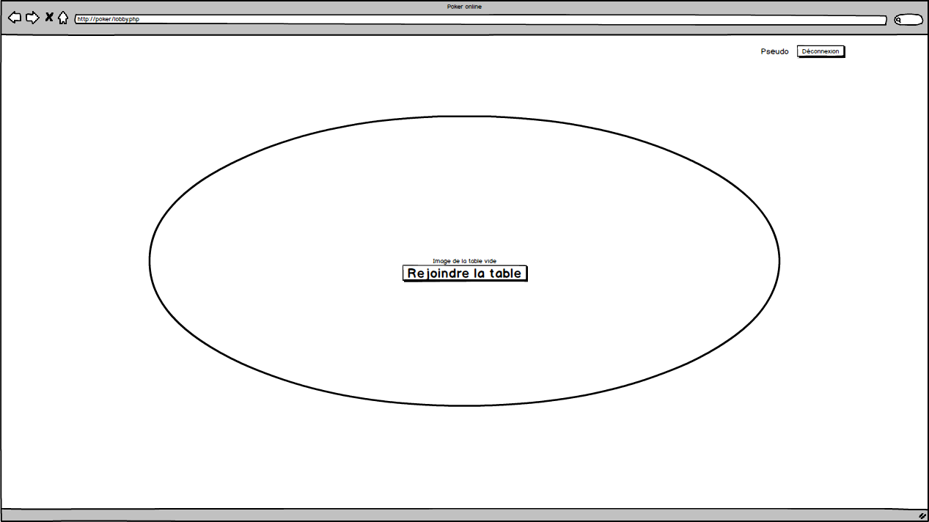

### Page d’accueil et message de partie pleine

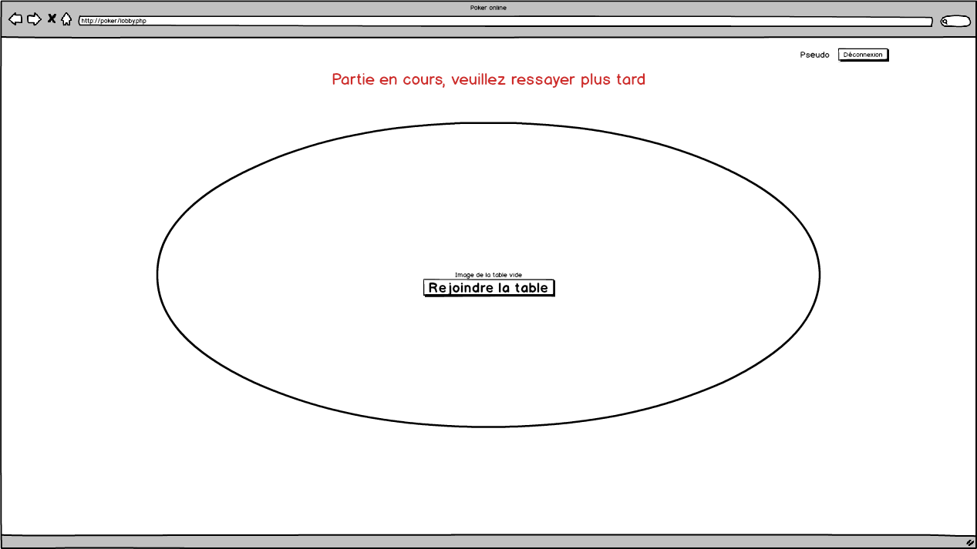

### Table avec 6 joueurs, partie en cours

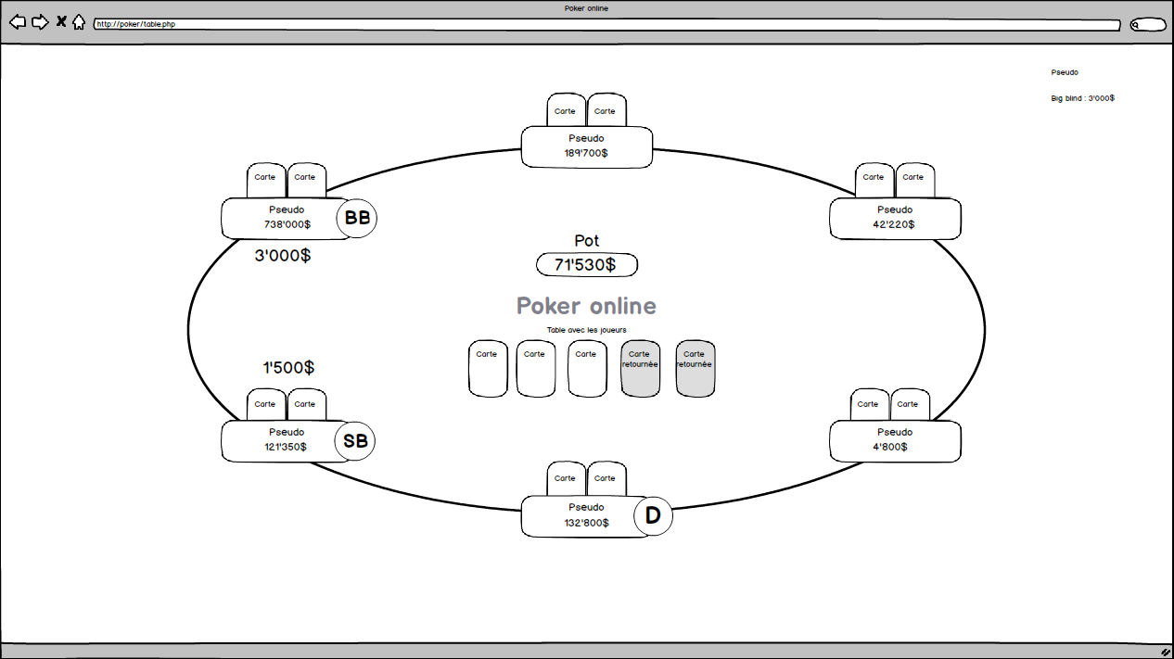

### Table avec 3 joueurs, partie en cours

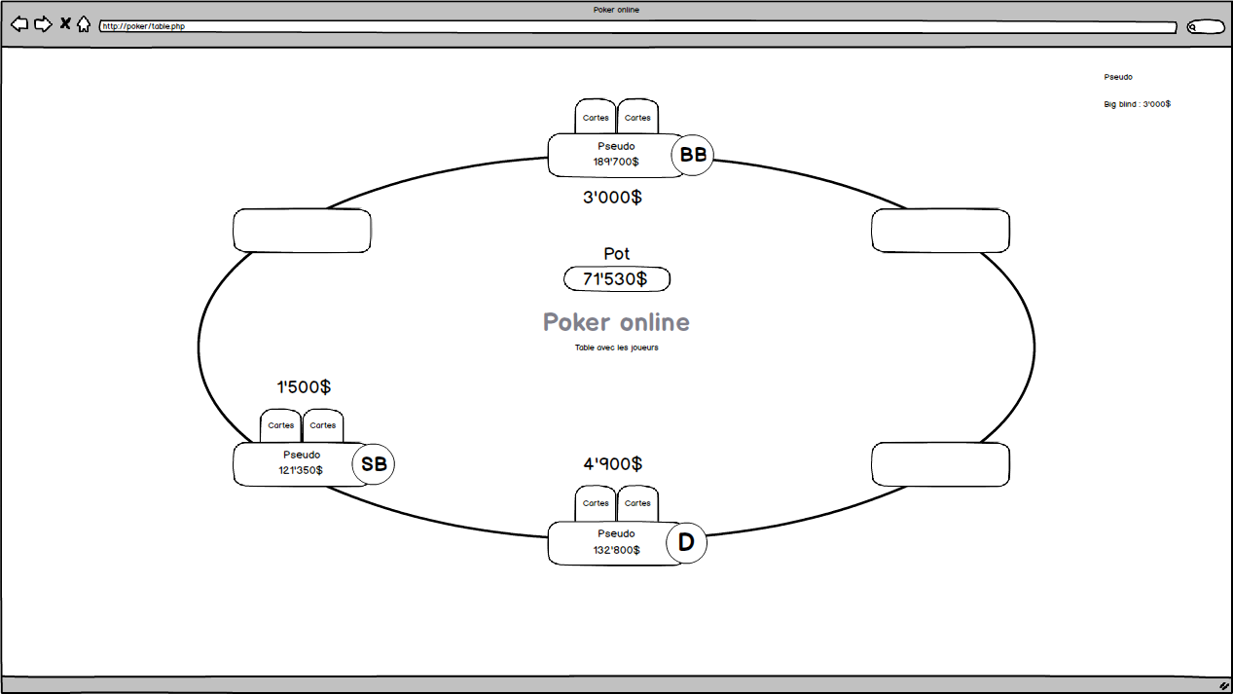

### Table avec 1 joueur gagnant

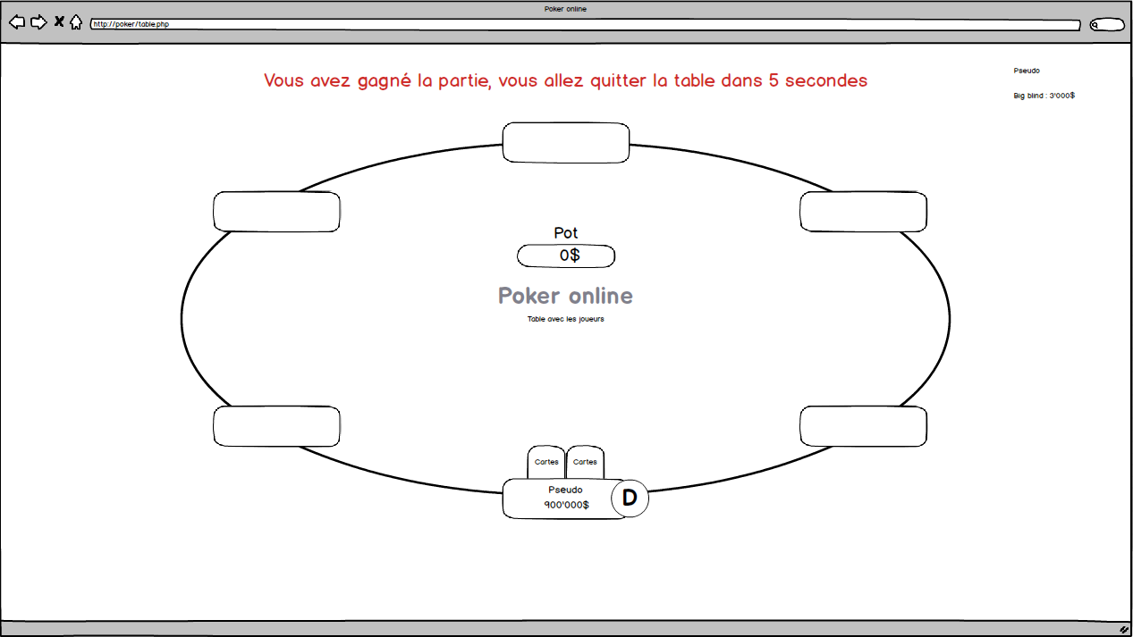

### Table avec 1 joueur en attente d’autres joueurs

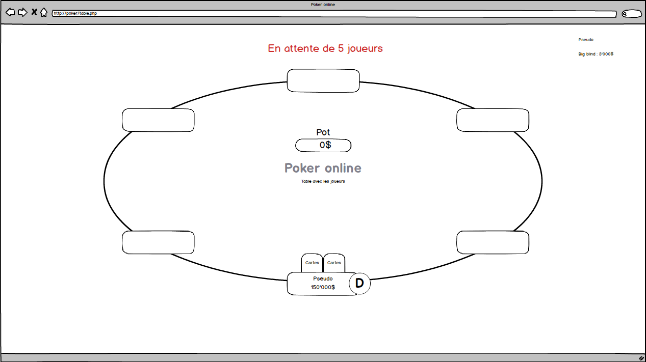

### Démarrer la partie

#### Création d’un compte + erreurs

|  |  |  |
| --- | --- | --- |
| **Action** | **Situation particulière** | **Réaction** |
| Rentrer l’URL de la page web |  | La page web demande à l’utilisateur de se connecter, de créer un compte |
| L’utilisateur clique sur « Pas encore de compte ? Inscrivez-vous ! » |  | Page d’inscription |
| L’utilisateur rentre des identifiants | Le pseudo existe déjà | Le site refuse de lui créer un compte |
| L’utilisateur change son pseudo | Le mot de passe ne respecte pas les conditions | Le site refuse de lui créer un compte |
| L’utilisateur change le mot de passe selon les critères donnés |  | Son compte est créé et il est directement redirigé à la page d’accueil en tant qu’utilisateur authentifié |

#### Connexion au compte + erreurs

|  |  |  |
| --- | --- | --- |
| **Action** | **Situation particulière** | **Réaction** |
| Rentrer l’URL de la page web |  | La page web demande à l’utilisateur de se connecter, de créer un compte |
| L’utilisateur rentre ses identifiants | Mot de passe incorrect | Le site refuse de se connecter et dit que le mot de passe est erroné |
| L’utilisateur rentre ses identifiants | Pseudo incorrect | Le site refuse de se connecter et dit que le pseudo est erroné |
| L’utilisateur retape ses identifiants | Il y a des sièges disponibles | L’utilisateur est redirigé vers la table et une place lui est attribuée |

#### Connexion au compte + partie en cours

|  |  |  |
| --- | --- | --- |
| **Action** | **Situation particulière** | **Réaction** |
| Rentrer l’URL de la page web |  | La page web demande à l’utilisateur de se connecter, de créer un compte |
| L’utilisateur tape ses identifiants | Il n’y a pas de sièges disponibles | L’utilisateur est redirigé vers la page d’accueil avec un message disant que la partie est pleine |
| L’utilisateur clique sur « Rejoindre la table » | Il n’y a pas de sièges disponibles | L’utilisateur est redirigé vers la page d’accueil avec un message disant que la partie est pleine |
| L’utilisateur clique sur « Rejoindre la table » | Il y a des sièges disponibles | L’utilisateur est redirigé vers la table et une place lui est attribuée |

#### Rejoindre une partie

|  |  |  |
| --- | --- | --- |
| **Action** | **Situation particulière** | **Réaction** |
| Le joueur rejoins la table | Il y a encore 3 sièges de libre | Message « En attente de 3 joueurs » qui se charge automatiquement |
|  | Un joueur rejoint la table | Message « En attente de 2 joueurs » qui se charge automatiquement |
|  | Un joueur rejoint la table | Message « En attente de 1 joueurs » qui se charge automatiquement |
|  | Un joueur rejoint la table | La partie démarre |

### Rejoindre une table

#### Table pleine

|  |  |  |
| --- | --- | --- |
| **Action** | **Situation particulière** | **Réaction** |
| Depuis la page d’accueil le joueur clique sur « Rejoindre la table » | La table comporte déjà le nombre de joueurs max | Le joueur est renvoyé à la page d’accueil avec un message lui disant que la table est pleine et qu’il doit attendre un moment |
| Le joueur attends 1h |  |  |
| Le joueur clique sur « Rejoindre la table » | La table est vide | Le joueur rejoins la table et voit un message « En attente de 5 joueurs » qui se charge automatiquement |
|  | Un joueur rejoint la table | La joueur apparaît à la table |

#### Déroulement d’une main

Une partie de poker commence sur une table, 4 joueurs sont assis à cette table, on les numérote de 1 à 4 dans le sens des aiguilles d’une montre.

Main 1 : Le joueur numéro 1 est le dealer, le joueur numéro 2 pose le Small Blind et le 3 le Big Blind, deux personnes se couchent et deux jouent, le joueur numéro 2 est gagnant.

Main 2 : Le joueur numéro 2 est le dealer, le joueur numéro 3 pose le Small Blind et le 4 le Big Blind, tout le monde joue, le joueur numéro 3 et 4 sont à égalité, la somme est partagée, les autres n’ont rien gagner.

Main 3 : Le joueur numéro 3 est le dealer, le joueur numéro 4 pose le Small Blind et le 1 le Big Blind, tout le monde se couche a par le joueur 1, il récolte le pot.

Main 4 : Augmentation du Big Blind de 3'000 après 5 min de jeux. Le joueur numéro 4 est le dealer, le joueur numéro 1 pose le Small Blind et le 2 le Big Blind, 1 joueur se couche, les autres jouent, le joueur 3 est gagnant.

Main 5 : Le joueur numéro 1 est le dealer, le joueur numéro 2 pose le Small Blind et le 3 le Big Blind, deux personnes se couchent et deux font all-in, le joueur numéro 3 est gagnant, le joueur numéro 4 est expulsé.

Main 6 : Le joueur numéro 2 est le dealer, le joueur numéro 3 pose le Small Blind et le 1 le Big Blind, tout le monde joue, le joueur numéro 2 joue en premier, tout le monde joue et le numéro 3 est gagnant.

Main 7 : Le joueur numéro 3 est le dealer, le joueur numéro 1 pose le Small Blind et le 2 le Big Blind, un joueur se couche, les autres jouent, le numéro 3 gagne le pot.

Main 8 : Augmentation du Big Blind de 3'000 après 5 min de jeux. Le joueur numéro 1 est le dealer, le joueur numéro 2 pose le Small Blind et le 3 le Big Blind, le joueur numéro 2 clique sur « Se lever », il se lève seulement en fin de partie ou lorsqu’il est couché, le numéro 2 se couche et quitte la partie, les autres jouent et le joueur 1 gagne.

Main 9 : Le joueur numéro 2 est le dealer et le Small Blind, le joueur numéro 1 pose le Big Blind, le joueur 2 commence par jouer, il se couche et le joueur 1 gagne le pot.  
Main 10 : Le joueur numéro 1 est le dealer et le Small Blind, le joueur numéro 2 pose le Big Blind, le joueur 1 commence par jouer, les deux jouent, le joueur numéro 2 gagne le pot.

Main 11 : Le joueur numéro 2 est le dealer et le Small Blind, le joueur numéro 1 pose le Big Blind, le joueur 2 commence par jouer, les deux font un all-in, le joueur numéro 1 gagne la partie, le joueur numéro 2 est expulsé de la partie, le joueur numéro 1 à un message indiquant qu’il à gagner une partie et qu’il va quitter de la table après 5 sec.

#### Déroulement d’une partie

Voir la vidéo mise en annexe, intitulée « Partie de poker.avi ».

## Stratégie de test

Les tests se feront une fois qu’une partie de poker sera jouable et se trouverons dans un fichier a part, voir point « 7.3 Tests des uses cases ». Les tests reprendront les uses cases définis au-dessus. Chaque bug sera noté, s’il est corrigé le test sera refait et validé.

## Planification

Il n’y a pas de Gantt disponible car une méthode agile est imposée par le chef de projet.

# Conception

## Dossier de conception

Logiciels utilisés lors de la réalisation du Pré-TPI :

* Word : Documentation relative au Pré-TPI
  + Poker online.docx
* Excel : Tenue d’un journal tout au long du projet
  + Journal de travail.xlsm
* Outlook : Communication avec le chef de projet
* Astah : Lecture d’un fichier reçu par le chef de projet
  + Poker.asta
* VLC : Lecture de fichiers multimédias
  + Partie de poker.avi
* PDF : Création de fichiers afin de garder des livrables en bon format
* MySQL Workbench : Gestion de base de données
* Balsamiq Mockups : Maquettes du poker online
  + Maquette.bmpr
* GitHub Desktop : Sauvegarde et versioning des données produites
* Brackets : Editeur de texte

Page web utilisées lors de la réalisation du Pré-TPI :

* Trello : Planning du Pré-TPI
  + <https://trello.com/b/DJkxjpi8/poker-ajd>
* GitHub : Partage des données avec le chef de projet
  + <https://github.com/AlexandreJunod/Poker>
* Kodhus : Editeur de texte en direct
  + Utiliser afin de tester et améliorer rapidement du CSS3/HTML
* CodePen :
  + Utiliser afin de tester et améliorer rapidement du CSS3/HTML
* Htmlcolorcodes : Obtention de code couleurs, et conseil de couleurs
  + <https://htmlcolorcodes.com/fr/selecteur-de-couleur/>

# Réalisation

## Dossier de réalisation

# Réalisation

# Conclusions

# Annexes

## Journal de bord du projet

**06.02.2018 :** Définir « GitHub » avec le maître de stage, comme logiciel utilisé afin de tenir à jour les différentes versions des données produites.

**14.02.2018 :** Correction des uses cases avec le chef de projet, et discussion sur les « Etats » représentés au point « 2.2.1 Déroulement d’une partie »

**15.02.2018 :** Revoir les modifications apportées aux uses cases avec le chef de projet.

**27.02.2018 :** Discussion avec le chef de projet sur les documents qui ont été produits, et les améliorations nécessaires. Début du documents « Poker online.docx » après avoir regardé l’analyse ensemble.

**02.03.2018 :** Envoi d’un mail afin de valider que l’analyse corresponde aux attentes du chef de projet.

**08.03.2018 :** Présentation du sprint 1 au chef de projet. Un des objectifs n’a pas été atteint, il a été reporté au sprint 2. Le chef de projet m’a renvoyé le mail de confirmation d’analyse, car il me l’avait déjà envoyé, il est possible que je l’ai supprimé en nettoyant ma boîte mail qui était pleine.

**15.03.2018 :** Présentation du sprint 2. L’objectif de validation de MLD et MCD n’as pas été validé, car les démarches nécessaires n’ont pas été entreprises. Suite à la présentation le chef de projet m’a donné une ligne de commande pour rafraîchir automatiquement ma page et changer un point dans mon MLD. Nous avons établi les prochains objectifs pour le prochain sprint.

## Journal de travail

Voir le document en annexe intitulé « Journal de travail.xlsm ».

## Tests des uses cases

Voir le document en annexe intitulé « Tests des uses cases.docx »

## Vidéo du déroulement d’une main

Voir le document en annexe intitulé « Partie de poker.avi »